新 书 推 荐

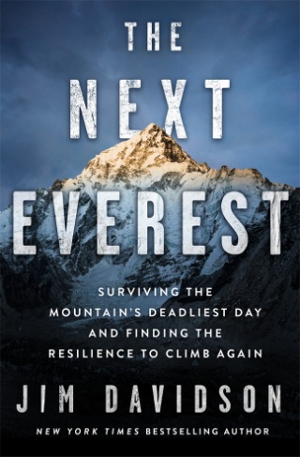
中文书名：《下一座珠穆朗玛峰：幸存于危难，并再次点燃攀登的欲望》
英文书名：THE NEXT EVEREST: SURVIVING THE MOUNTAIN’S DEADLIEST DAY AND FINDING THE RESILIENCE TO CLIMB AGAIN
作 者：Jim Davidson
出 版 社：St. Martin
代理公司：ANA/Jessica Wu
页 数：待定
出版时间：2021年4月
代理地区：中国大陆、台湾
审读资料：电子稿
类 型：传记回忆录

内容简介：

本书讲述了一个关于珠穆朗玛峰致命雪崩和重返峰顶的戏剧性故事。

2015年4月25日，吉姆·戴维森在攀登珠穆朗玛峰时，遇到了一场7.8级的大地震，地震引发的雪崩袭击了戴维森和他的团队，摧毁了他们唯一的逃生路线，并将他们困在近2万英尺高的地方。这是尼泊尔81年来最大的地震，造成近8900人死亡。这一天也成为珠穆朗玛峰历史上死亡人数最多的一天，有18个人在这座山上丧生。

戴维森的团队在珠穆朗玛峰上被困两天后，被直升机救出。这段经历冲击了他，他已经从事这个行业33年，一直在攀登珠峰，还担任着探险队的队长，但是这一次，他直面巨大的危险时，真的不确定是否还能活着回家。见如此，他依然在2017年再次重复珠峰，并最终实现了登顶的梦想。

《下一座珠穆朗玛峰》（The Next Everest）充满悬念，引人入胜，它描绘了一个经历了自身遇到的最大灾难的人的体验和经历。戴维森在地质学和环境科学方面的背景使他有能力对这场灾难做出科学的解释，并且解释为什么今天潜伏在尼泊尔地下的地震威胁更大。这个故事并不是要“征服”世界最高峰。相反，它揭示了人们必须改变、挑战和不确定性，才能让自身准备好，面对人生中的下一个“珠穆朗玛峰”。

作者简介：

吉姆·戴维森（Jim Davidson）是一位出色的高空攀岩者、摄影师、励志演讲者和《纽约时报》畅销书《窗台》（The Ledge）的合著者。他和队友一起，自愿从事危险的偏远山区救援共走，并因此两次受到美国国家公园服务局的表彰。他凭借专业的冒险活动，激励了美国和海外的观众。戴维森育有两个也极具冒险精神的孩子，一个非常宽容的妻子，他们一起生活在科罗拉多州。

谢谢您的阅读！
请将反馈信息发至：吴伊裴（Jessica Wu）
安德鲁﹒纳伯格联合国际有限公司北京代表处
北京市海淀区中关村大街甲59号中国人民大学文化大厦1705室，100872
电 话：010-82449901
传 真：010-82504200
Email：Jessica@nurnberg.com.cn
Http://www.nurnberg.com.cn
新浪微博：http://weibo.com/nurnberg
豆瓣小站：http://site.douban.com/110577/

